- Marcher en touchant la poutre avec sa tête ou son oreille.
- Se mettre à genoux et zigzaguer entre les quilles
2. Corps de leçon
- Se mettre sur le ventre et avancer en tirant des bras
- Rouler sur le côté
- Sauter de cerceaux en cerceaux (d’abord sans rien puis avec un sac de riz).
- Faire le crabe en arrière
- Prendre un cerceau et le faire tourner dans la main
- Marcher sur la pointe des pieds
- Grimper aux espaliers et en descendre un peu plus loin.
- /
- Avancer à quatre pattes et aller coller l’oreille sur chaque plot.
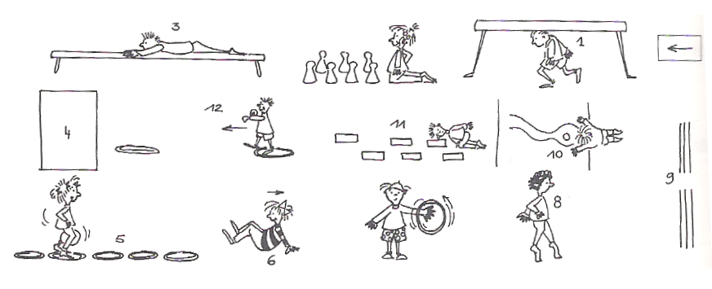
- Prendre une balle ou une quille en équilibre sur les bras et aller du cerceau 1 au cerceau 2.

2 octobre 2007 : leçon n°1
Objectif : le corps vécu.

- Mise en train :
- Mise des chaussures, prise de contact, règles au sein du groupe.
- S’asseoir comme des indiens : faire rouler la balle ou lancer la balle et dire son prénom lorsqu’on la reçoit.
- Danse des indiens : en cercle, les indiens courent, sautent, marchent en rythme
- Le jeu du tipi : sur la musique du tambourin, les enfants circulent dans la pièce. Lorsque la musique s’arrête, ils vont se cacher dans leur tipi selon la consigne demandée : assis, en boule, les pieds en dehors, les mains dans le cerceau et les pieds hors du cerceau,…
- …
- Retour au calme :
  - A la fin du circuit, les enfants reçoivent une plume bien méritée
  - Jeux de souffle : souffler et faire avancer la plume par terre
  - Se coucher sur le sol, déposer la plume à l’endroit demandé.

